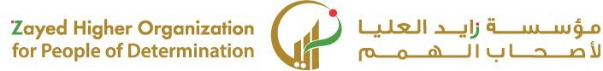

|  |  |  |  |  |  |  |  |  |
| --- | --- | --- | --- | --- | --- | --- | --- | --- |
| **الاختبار اليومي** | | | | | | | | |
| 14/1/2025 | **اﻟﺘﺎرﻳﺦ** | **اﻟﻔﺼﻞ اﻟﺜﺎني** | **اﻟﻔﺼﻞ اﻟﺪراﺳﻲ** | 2025 | **اﻟﺴﻨﺔ اﻟﺪراﺳﯿﺔ** | **ﻳُﺤﻀّﺮ ﻣﺨﺘﻠﻒ أﻧﻮاع ﻣﺸﺮوﺑﺎت اﻟﻘﮭﻮة** | **اﺳﻢ اﻟﻮﺣﺪة** | |
| **ينفذ تعليمات وإرشادات الأمن والسلامة في بيئة العمل**  **يُظهر معرفة بالمواد والأدوات والأماكن الخطرة في بيئة العمل** | | | | | **ﻣﻌﯿﺎر اﻷداء** | **ﻳﻠﺘﺰم ﺑﻘﻮاﻋﺪ اﻷﻣﻦ واﻟﺴﻼﻣﺔ ﻓﻲ ﻣﻜﺎن اﻟﻌﻤﻞ** | **ﻣﺨﺮج اﻟﺘﻌﻠﻢ** | |
| الدرس 2 | | | | | **رﻗﻢ اﻟﺪرس** | **إرشادات الأمن والسلامة** | **اﺳﻢ اﻟﺪرس** | |
| 3 | | | | | **اﺳﻢ اﻟﻤﺠﻤﻮﻋﺔ** | اشمسة هارون المرزوقي | **اﺳﻢ اﻟﻄﺎﻟﺐ/ة** | |
| **10** | | | | | | | **درﺟﺔ اﻻﺧﺘﺒﺎر** | |
| **10** | | | | | | | **ﻧﺘﯿﺠﺔ اﻻﺧﺘﺒﺎر** | |
|  | | | | | | | | |
| **اﻟﺪرﺟﺎت** | **أسئلة اﻻﺧﺘﺒﺎر** | | | | | | | |

1 - **ضع دائرة على الصورة التي تدل على القفاز المقاوم للحرارة؟**

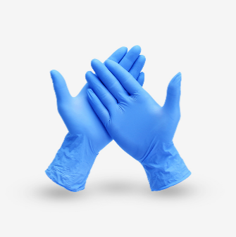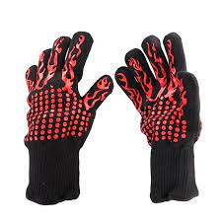

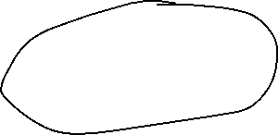

2 - **ضع دائرة على الصورة التي تدل على مئزر (مريول) الباريستا لصنع القهوة؟**

